Текстовый процессор
Microsoft Word 2000
для Windows (русская версия)

Шрифты
Microsoft Word позволяет использовать различные шрифты, например: изменять вид шрифта (Arial, Times New Roman, Verdana) и его размер (размер шрифта 11, размер шрифта 18), использовать шрифт различного типа (жирный, курсив, подчеркнутый и их различные сочетания, подчеркнутый линиями разного типами, использовать зачеркнутый шрифт, шрифт ();^{верхние} и _{нижние} индексы, изменять цвет шрифта, применять различные эффекты (мерцание, мигающий фон и т.д.). Далее шрифт Times New Roman, размер 14, 13 или 12. (Параметры страницы документа: поля левое 2,75, правое 1,25, верхнее 2, нижнее 2,25см.)

Абзацы
Пример абзаца с выравниванием по левому краю, красная строка. 1,25 см..
Межстрочный интервал – одинарный, автоматический перенос слов запрещен.
Пример абзаца, с выравниванием по правому краю, без красной строки. межстрочный интервал – одинарный, автоматический перенос слов разрешен.
Пример абзаца, с выравниванием по центру, без красной строки. межстрочный интервал – одинарный, автоматический перенос слов разрешен.
Пример абзаца, с выравниванием по ширине страницы, красная строка 1,25 см. Межстрочный интервал – полуторный, автоматический перенос слов разрешен.
Пример абзаца, с выравниванием по ширине страницы, имеющего красную строку (1,25 см.). Межстрочный интервал – одинарный, автоматический перенос слов разрешен. Интервал перед абзацем 8 пт, после абзаца 4пт., отступ слева 1,4 см., отступ справа 0,8 см.

Многоколоночный текст

Текстовый процессор MS Word позволяет использовать форматирование в виде многоколоночного
текста (в том числе с колонками разлиной ширины:
в данном случае: 6, 4 и 5,95 см., расстояние между колонками 1 см.)

Списки
- Уровень первый (пример использования в тексте документа многоуровневого нумерованного и маркированного списков).
  - Уровень второй.
  - Еще одна строка второго уровня.
    - Уровень третий.
      - Элемент маркированного списка.
- Уровень первый.

Таблицы
Таблица 1
№ п/п | Наименование | Характеристики |  | Количество (шт.)
№ п/п | Наименование | Тактовая частота(МГц) | ОЗУ (Мбайт) | Количество (шт.)
 | P4 | 1600 | 128 | 2
 | P4 | 2000 | 256 | 1
 | P3 | 800 | 64 | 10
 | P3 | 800 | 128 | 4
Итого: |  |  |  | 17
В документ вставлена таблица со сложной структурой и форматированием ♥. В заголовках таблиц использована автонумерация.
Таблица 2
Ячейки таблицы закрашены узором, использована обтекание таблицы текстом справа.

Структура на основе табуляторов и на основе таблицы

Номер элемента Величина
Первый элемент 125,387
Второй элемент 27,89657
Третий элемент 4897,35

Эта таблица помещена в документ с помощью инструмента рисования таблиц | Таблица
 | Эта таблица помещена в документ с помощью инструмента рисования таблиц
Номер элемента | Величина
Первый элемент | 125,387
Второй элемент | 27,89657
Третий элемент | 4897,35
Скопируйте таблицу 1 и примените автоформатирование (формат: «Столбцы1», изменение заливки, шрифта и цвета отключено).

Таблица 3
№ п/п | Наименование | Характеристики |  | Количество (шт.)
№ п/п | Наименование | Тактовая частота(МГц) | ОЗУ (Мбайт) | Количество (шт.)
 | P4 | 1600 | 128 | 2
 | P4 | 2000 | 256 | 1
 | P3 | 800 | 64 | 10
 | P3 | 800 | 128 | 4
Итого: |  |  |  | 17

Орфография и синонимы.
Неправильно написОнное слово. Оно же, исправленное с использованием встроенного словаря (контекстное меню) – написанное.
Для этого текста выберите язык английский.
Синонимы для слова идти из тезауруса: подходить, быть к лицу, распространяться, ходить, делать ход, шагать, ступать.

Режим исправлений
Позволяет вносить в документ исправления, используя отличающийся от основного шрифт (цвет, стиль), а также автоматически проставлять пометки (вертикальными линиями) на полях документа. Этот же режим позволяет сравнивать документы, сохраненные в разных файлах.

Автозамена
Набираем слово инженер и то же с ошибкой енженер. Набираем дробь 1/2 (получаем ½). Выполните автозамену УГАТУ* на Уфимский государственный авиационный технический университет.

Перекрестные ссылки
Текст [1] с перекрестными ссылками [2] на источнике [3] в списке литературы [4].

Список литературы
- Острейковский В.А. Информатика: Учебник для вузов-М.: Высшая школа, 2000, -511с.: ил; 21см.
- Информатика. Базовый курс: Учебник для вузов/ Под ред. С.В. Симоновича. –СПб.: Питер.2001. –640с.:ил.; 21 см.
- Информатика Базовый курс: Учебник для вузов/. С.В. Симонович, Г.А. Евсеев, В.И. Мураховский и др.; Под ред. С.В. Симоновича. -СПб.: Питер. 2001. –640с.:ил.; 24см.
- Каймин В.А. Информатика: Учебник для вузов. -М.: ИНФРА, 2000.-232с.: ил.; 21см.

Отсортируйте литературу в списке в алфавитном порядке и обновите поля с перекрестными ссылками, а затем отмените две последние операции.
Для этого текста выберите язык английский.
Оглавление

Шрифты 1
Абзацы 1
Многоколоночный текст 1
Списки 1
Таблицы 1
Орфография и синонимы. 2
Режим исправлений 3
Автозамена 3
Перекрестные ссылки 3
Список литературы 3
Диаграммы (Microsoft Graph). 4
Формулы (MS Equation) 4
Рисунки Paint, фигурный текст WordArt и объекты MS ClipArt 4

Диаграммы (Microsoft Graph).
Круговая диаграмма построена на основе таблицы, приведенная в документе, график на основе данных из таблицы в MS Graph
Наименование | Мясо | Масло | Сыр
Количество | 380 | 250 | 420
Январь | Февраль | Март | Апрель | Май | Июнь
259 | 687 | 965 | 1289 | 1569 | 896

Формулы (MS Equation)
Формула может быть размещена в тексте $ψ=\sqrt[3]{Ω}+2π$, как в этом примере или в отдельной строке, например
$Α=\int_{0}^{4}{\int_{\frac{γ}{2}}^{\sqrt{γ}}{{\text{xy}}^{2}\text{dxdy}=\int_{0}^{4}{y^{2}\text{dx}{\left[\frac{x^{2}}{2}\right]}_{\frac{y}{2}}^{\sqrt{y}}+\sum_{i=1}^{n}{\frac{\sqrt[3]{\left|\text{Cos}θ\right|}}{Ω+\overline{U}}}}}}$ (1)

Рисунки Paint, фигурный текст WordArt и объекты MS ClipArt
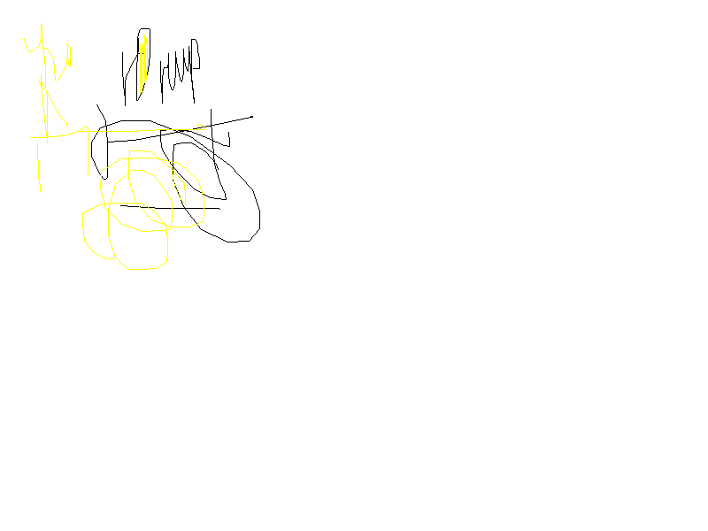
Рисунок 1

 В таблице применен автоповтор заголовка на каждой странице, автонумерация строк в столбце «№п/п», в строке «Итого» использована формула для вычисления общего количества компьютеров.

